赢在自我管理
【课程大纲】
■ 课程对象：1、基层员工 2、中基层管理
■ 课程时长：1天（6小时）
■ 课程目标：
1、明确自我管理的重要性；
2、学习自我管理的方法与技巧；
3、掌握自我管理测评与改进工具；
4、通过自我管理打造个人核心竞争力。
■ 课程特色：
企业教练+情景体验+头脑风暴+角色扮演+分组互动+案例解析
■ 课程内容：
【开营仪式】：讲师介绍，团队分组与风采展示，课前热身
第一讲 自我管理概述
一、自我管理的含义
1、概念
2、核心思想
3、自我管理的关键
二、自我管理的内容
1、自我目标管理
2、自我心态管理
3、自我时间管理
4、自我学习管理
5、自我行动管理
三、自我管理的重要性
1、企业要成功必须推行自我管理
（1）自我管理是管理的最高形式
（2）自我管理是管理的最高境界
（3）自我管理是有效管理的基本条件
2、从优秀到卓越必须实现自我管理
（1）工作效能主要来自良好的自我管理与职业习惯
（2）自我管理是每一位职场人士的必修课
（3）实现自我管理是职场成熟的标志

第二讲 自我目标管理
一、目标及其作用
【哈佛实验】目标对人生影响的跟踪调查
1、明确努力方向，使努力的想法具体化
2、最大限度的发挥自己的潜能
3、清楚判断事情是否该做，该做的是否做好，增加成就感
【案例研讨】横渡卡塔林纳海峡的女人
二、目标与目标管理
1、目标的功效
2、目标的层次性
3、目标的多样性
4、目标管理的概念
三、目标管理的方式
1、科学设定目标（SMART法则）
2、目标的细化与分解目标
（1）目标多杈树法分解目标
（2）6W3H法分析细化目标
四、目标管理的实施
1、成功设施因素
2、目标设施的前提
（1）组织成员自我管理能力较强
（2）反思组织的价值理念
- 组织高层领导重视
3、目标的有效设定
（1）目标设定的准则
（2）目标设定过程的具体问题
（3）绘制目标分解图
4、目标管理实施的控制
（1）目标的设定与分解
（2）员工培训
（3）绩效评价

第三讲 自我心态管理
一、心态的含义
二、积极树与消极树
三、人为什么会消极
1、自我设限
2、自我验证
四、成功=心态×能力
1、能力不可能为零
2、态度决定成败
五、心态 = 三大作风 + 三大准则
1、三大作风
（1）认真
（2）快
（3）坚守承诺
2、三大准则
（1）保证完成任务=完成目标
（2）绝不找借口=勇于承担责任
（3）乐观自信 = 永远只想事情好的一面
六、四种基本的性格因子
1、四种基本性格因子类型
（1）高支配型特质——老虎特质
（2）高表达型特质——孔雀特质
- 高耐心型特质——考拉特质
（4）高精确型特质——猫头鹰特质
2、四种基本性格因子类型的特点
- 行为模式
- 肢体语言
- 沟通方式
- 思维模式
- 核心能力
- 行动能力
七、心态管理工具应用
【心态管理测评表】
【培训总结】小组讨论（头脑风暴）、个人分享
----------------------------------------------------
【午休】
【课前热身】 室内拓展项目或热身操
第四讲 自我时间管理
一、时间管理的概念与误区
1、什么是时间管理
2、时间管理的误区
二、时间管理的基本准则
1、目标原则
2、20/80原则
3、四象限原则
4、有序原则
5、对象原则
三、时间管理的方法和技巧
1、了解自己使用时间的方式与状况
2、做好工作计划
3、缩短别人干扰的时间
4、不要拖延
5、第一次就把事情做好
6、时间的判断应有弹性
四、时间管理工具应用
1、用“四象限原理”规划时间
2、用“80/20法则”分配时间
3、用“ABC控制法”使用时间

第五讲 自我学习管理
一、什么是学习
1、学习的定义
2、建构主义学习理论
3、确立终身学习的意识
二、学习什么内容
1、成人学习的特点
2、成人学习什么
三、如何提升你的学习潜能
1、提升学习积极性
2、学习科学的时间管理方法
3、学会事半功倍的学习规律与方法
（1）阅读的方法
（2）摘要的方法
（3）笔记的方法
（4）记忆的方法
（5）自我提问的方法
四、如何做好学习管理
1、明确动机，确立目标
2、计划时间，寻求指导
3、遵守时间，落实任务
4、选择方式，自主学习
5、掌握方法，学会学习
6、利用网络，高效学习
7、自我评估，提高效率
8、分析原因，改进学习
五、如何自主选择学习方式
1、养成学习的习惯
2、培养学习兴趣
3、学会自我调控
六、常见的学习心理问题及调试
1、学习动机不足
2、学习疲劳
3、学习焦虑
4、注意障碍
5、记忆障碍
七、学习管理工具应用
1、头脑风暴法
2、深度对话

第六讲 自我行动管理
一、行动管理的障碍现象
1、缺乏激情，做事马虎
2、缺乏目标，不坚守承诺
3、做事拖延，团队效率低
4、不爱学习，企业竞争压力大
5、缺乏执行力，事情越做越多
二、人为什么不行动
1、失败不够多，痛苦不够深
2、缺乏明确目标
三、行动力的两大根源
1、逃离根源
2、追求快乐
四、行动的实质——付出
五、激发行动的六大步骤
1、我要得到什么样的结果
2、达不到目标有什么的痛苦
3、不行动有什么坏处
4、马上行动有什么好处
5、制定期限，马上行动
6、将行动计划告知他人
六、行动管理的心理策略
1、在行动中去学习、去成长
2、在行动中去尝试、去完善
3、在行动中去奋斗、去超越
4、在行动中去增添勇气、创造奇迹
七、成功的三大关键
1、设定明确的目标
2、复制成功，向成功人士学习成功的方法
3、行动，马上行动
八、自我行动管理工具应用
【行动日志】——21天养成好习惯
【结营仪式】复盘总结、小组讨论与分享、团队颁奖与合影
【经典案例】
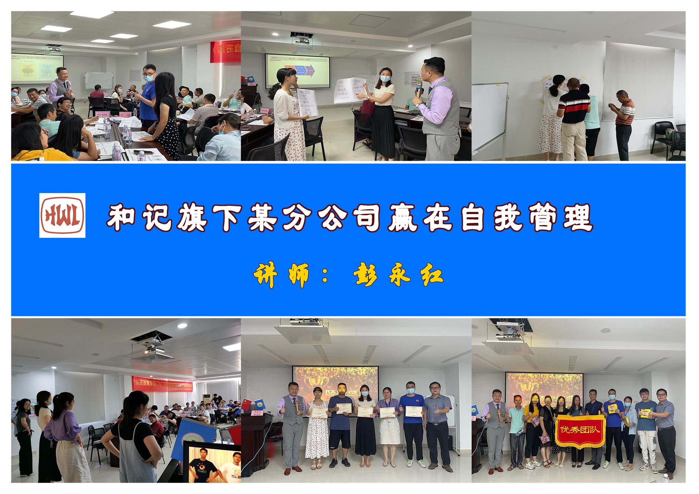 | 